

**Kiến thức cần nhớ**

- Hai đường thẳng song song

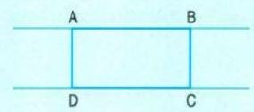

Kéo dài hai cạnh AB và CD của hình chữ nhật ABCD ta được hai đường thẳng song song

Hai đường thẳng song song không bao giờ cắt nhau

**Lớp :** ………………

**Họ và tên**: ………………………………

**Bài tập cuối tuần**

**Lớp 4 – Tuần 14**

**Bài tập cuối tuần**

**Lớp 4 – Tuần 10**



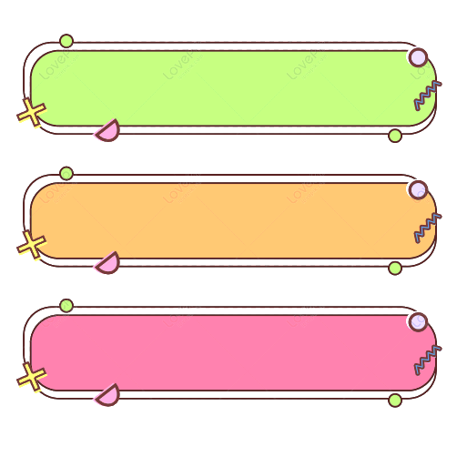

**PHẦN TRẮC NGHIỆM**



**Khoanh vào chữ cái đặt trước câu trả lời đúng:**

Câu 1. Chọn hình vẽ có hai đường thẳng song song với nhau:

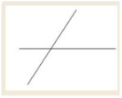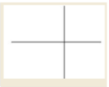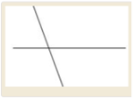

Hình D

Hình C

Hình B

Hình A

A. Hình A B. Hình B C. Hình C D. Hình D

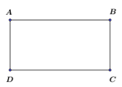Câu 2. Hình chữ nhật có mấy cặp cạnh song song?

**A.** 1                        **B.**2

**C.** 3                       **D.** 4

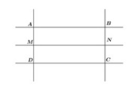**Câu 3. Trong hình vẽ bên, đường thẳng AB song song**

**với các đường thẳng nào?**

|  |  |  |
| --- | --- | --- |
| A. AD và BC | B. MN và DC |  |
| C. AD và MN | D. MD và NC |  |

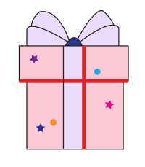**Câu 4. Đồ vật nào sau đây không có hai đường thẳng song song:**

A. Bảng viết B. Hộp quà C. Quả bóng D. Chiếc tủ

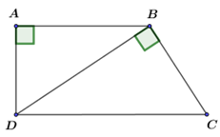Câu 5. Cho hình sau, hãy cho biết: Cạnh AB và DC là hai cặp cạnh …. với nhau. Điền từ thích hợp điền vào chỗ chấm:

**A.**Song song **B.** không vuông góc

**C.** vuông góc **D.** không song song

**Có BCDE là hình vuông. Kể tên các cặp cạnh song song với nhau trong hình vẽ bên**



**Bài 1**



**PHẦN TỰ LUẬN**

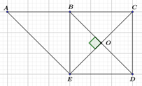

…………………………………………………………………………………………………………….........................

……………………………………………………………….



**Bài 2**

**Vẽ đường thẳng AB đi qua điểm O và song song với đường thẳng CD.**

O

B

A



**Bài 3**

**Trong hình vẽ dưới đây, ABEG và BCDE là các hình chữ nhật. Em hãy quan sát hình vẽ rồi cho biết câu nào đúng, câu nào sai?**

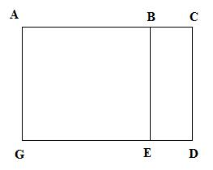

a. Cạnh AB song song với cạnh ED

b. Cạnh CD song song với cạnh GE

c. Cạnh BC song song với cạnh AG

d. Cạnh BE song song với cạnh DC và cạnh AG.



**Bài 4**

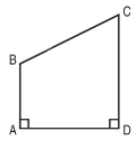

**Cho hình tứ giác ABCD có góc đỉnh A và góc đỉnh D là các góc vuông**

a) Hãy vẽ đường thẳng đi qua B và song song với cạnh AD, cắt cạnh DC tại điểm E.

b) Dùng ê ke kiểm tra xem góc đỉnh E của hình tứ giác BEDA có góc vuông hay không?



**Bài 5**

**Dưới đây là lược đồ một số đường phố ở Hà Nội. Hãy quan sát lược đồ và cho biết:**

a) Hai đường phố nào vuông góc với nhau.

b) Bạn Chi đang ở ngã tư phố Hàng Gai và Hàng Trống, bạn ấy muốn đi ra Hồ Gươm thì có thể đi theo những tuyến phố nào trên lược đồ này.







